电路第5章练习题
班级:___________学号:___________姓名:___________得分:___________
一、单项选择题(10小题，共20分)
1．若线圈电阻为50Ω，外加200V正弦电压时电流为2A，则其感抗为（ ）
A、50Ω B、70.7Ω C、86.6Ω D、100Ω
2．图所示正弦交流电路中，已知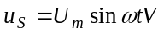，欲使电流i为最大，则C应等于( )
A、2F B、1F C、∞ D、0
+
u_{S}
-
1H
1Ω
R
C
i
3．R、L串联电路接到12V直流电压源时，电流为2A，接到12V正弦电压时，电流为1.2A，则电感电抗为（ ）
A、4Ω B、8Ω C、10Ω D、不能确定
4．选择R、L串联电路的u与i为关联参考方向，其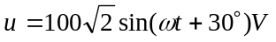，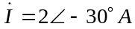 ，则R和X_{L}分别为( )
A、25Ω和-43.3Ω B、25Ω和43.3Ω C、43.3Ω和25Ω D、43.3Ω和-25Ω
5．把一个额定电压为220V的灯泡分别接到220V的交流电源和直流电源上，灯泡的亮度为( )
A、相同 B、接到直流电源上亮 C、接到交流电源上亮 D、不同
6．当5Ω电阻与8.66Ω感抗串联时，电感电压超前于总电压的相位差为( )
A、30° B、60° C、-60° D、-30°
7．图所示正弦交流电路，已知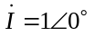A，则图中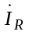为( )
A、0.8∠53.1°A B、0.6∠53.1°A C、0.8∠36.9°A D、0.6∠36.9°A
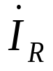
30Ω
j40Ω
8．在频率为f的正弦电流电路中，一个电感的感抗等于一个电容的容抗。当频率变为2f时，感抗为容抗的( )
A、1/4 B、1/2 C、4倍 D、2倍
9．电路如图所示，若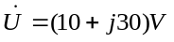，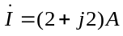，则当电压为同频率的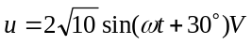时，电流i的表达式为：( )

R
X_{L}
+ -
A、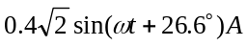 B、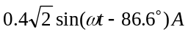
C、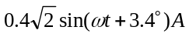 D、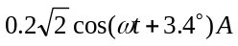

10．若线圈与电容C串联，测得线圈电压U_{L}=50V，电容电压U_{C}=30V，且在关联参考方向下端电压与电流同相，则端电压为( )
A、20V B、40V C、80V D、58.3V
二、是非题(10小题，共20分)
1．RLC串联电路与正弦电压源u_{S}(t)相连，若L的感抗与C的容抗相等，电路两端的电压u_{S}(t)与i(t)取关联参考方向，则u_{S}与i同相。（ ）
2．电感元件因其不消耗平均功率，所以在正弦稳态时它的瞬时功率也为零。（ ）
3．将正弦量表示为相量，意味着相量等于正弦量。（ ）
4．正弦电流电路中，电感元件的电流有效值不变时，其电压的有效值与频率成正比。（ ）
5．如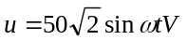，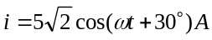，则它们的相位差φ_{ui}= -30°。（ ）
6．若电压超前电流α，而电流相位为-β时，则电压相位为α-β。（ ）
7．请判断U∠α +U∠-β = U∠(α-β)。（ ）
8．电感的电压U与电流I的关系式为U=jωLI，而电容UI的关系式为I=jωCU。（ ）
9．容抗随频率变化：频率越高，容抗就越大；直流时，电容相当于开路。（ ）
10．感抗随频率变化：频率越低，感抗就越小；直流时，电感相当于短路。（ ）

三、填空题(10小题，共20分)
1．已知图示电路中的电压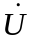=8/30°V，电流=2/30°A，则X_{C}=_____，R=_____。
j2Ω
jωC

R
+

-

_____
1

2．当接入线圈的正弦电压为100V时，电流为2A，有功功率为120W，则线圈电阻R=____、线圈感抗X_{L}=_______。
3．如图所示电路，电流表A₁：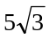A，A₂：20A，A₃：25A，则电流表A：_____和A₄：_______。
L
C
+
U_{S}
-

R
A₁
A₃
A₂
A₄
A
4．图示正弦电流电路中，电流表A₁、A₂的读数各为8A、6A，则电流表A的读数为______。
A
A₁
A₂
R
L
5．正弦交流电路如图所示，测得U_{AD}=5V，U_{AB}=3V，U_{CD}=6V，问U_{DB}是_________。
L
R
C
i
A
B
D
C
6．如图电路，已知电压表V₁：15V，V₂：80V，V₃：100V；求电源有效值U_{S}为_______。
L
+
-
u_{S}
R
V₁
V₃
C
V₂
7．图示正弦电流电路中，电流表A₁：3A与A₂：4A，则电流表A的读数是_______。
A
A₂
R
L
A₁
C
+

-
U
8．某一元件的电压、电流（关联方向）为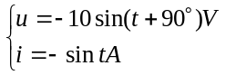时，它可能是_______元件。
9．某一元件的电压、电流（关联方向）为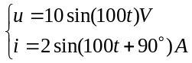时，它可能是_______元件。

10．图示电路中若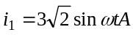，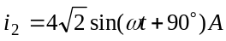，则电流表读数为________。
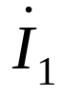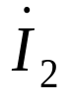
A
四、计算题(5小题，共40分)
1．如图电路，已知电压表V₁：3V，V₂：4V，分别求电压表V的读数。
+

u

-
R
C
V₁
V₂
V
(a)
+

u

-
R
L
V₁
V₂
V
(b)
+

u

-
C
L
V₁
V₂
V
(c)
+

u

-
R₁
R₂
V₁
V₂
V
(d)
+

u

-
V₁
V₂
V
(e)
+

u

-
V₁
V₂
V
(f)
L₁
L₂
C₁
C₂
2．已知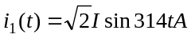，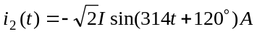，求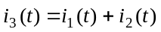。
3．电感电压为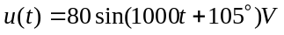，若L=0.02H，求电感电流i(t)。
4．RLC串联电路中R=1Ω，L=0.01H，C=1μF。则输入阻抗与频率ω的关系是什么？
5．已知图中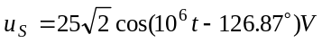，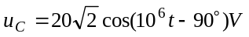，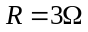，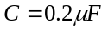。
求：（1）各支路电流；（2）框1可能是什么元件？（注：cos53.13°=0.6）
i
+
u_{S}
-
C
i₁
R
1
i₂
+
u_{C}
-

